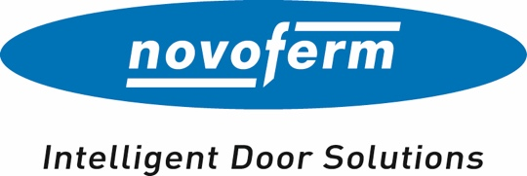

Pressemitteilung
Februar 2026

Schnell informiert mit dem Novoferm KI-Assistenten
Neuer digitaler Assistent erleichtert Novoferm Partnern die Beantwortung von Fachfragen und die Informations-Suche

Mit dem neuen KI-Assistenten erweitert Novoferm – einer der größten europäischen Systemanbieter von Tür- und Torlösungen sowie Verladesysteme – sein digitales Angebot um ein weiteres praxisnahes Werkzeug. Als zentrale Anlaufstelle für Fragen zu technischen Daten, Produktdetails und Unterlagen erleichtert das im Novoferm Extranet verfügbare KI-Tool die Informationsbeschaffung bei der täglichen Arbeit mit Novoferm Produktlösungen, Fach- und Umfeldwissen, Marketing-Lösungen, Services und Dokumenten – für die Beratung, Planung und Verarbeitung.

Einfacher Zugang zu Wissen aus internen Quellen
Der neue KI-Assistent greift gezielt auf alle Inhalte der Novoferm Webseiten, auf alle Fachinformationen des Extranets, wie beispielsweise zu Brandschutz, Barrierefreiheit oder Wärmeschutz, sowie auf alle dort hinterlegten Dokumente wie Montageanleitungen, Zulassungen oder Broschüren zu. Damit ermöglicht das Tool einen einfachen und direkten Zugang zu nahezu allen Produkt- und Serviceinformationen. Innerhalb weniger Sekunden liefert der Assistent Antworten zu Garagentoren, Industrietoren, Verladesysteme sowie Haus- und Objekttüren. Ein zentrales Merkmal dabei: Der Assistent nutzt ausschließlich interne Unternehmensinhalte – jedoch automatisiert und im Rahmen eines KI-gestützten Modells, das sich kontinuierlich weiterentwickelt und damit laufend dazulernt. Die generierten Inhalte können je nach Fragestellung variieren und sind als Orientierungshilfe zu verstehen, nicht jedoch als verbindliche Aussage.

Praktische Unterstützung für typische Alltagsfragen
Ähnlich wie beim Arbeiten mit KI-Tools wie Chat GPT oder Co-Pilot lassen sich konkrete Fragestellungen – zum Beispiel zu einem aktuellen Bauvorhaben – im Dialog beantworten. Der Assistent unterstützt dabei, relevante Informationen, Vorteile, technische Daten oder Dokumente schneller zu finden. Typische Fragestellungen sind zum Beispiel: „Was muss bei der Montage von Brandschutztüren beachtet werden?“, „Was sind die Highlights von Novoferm Haustüren?“, „Gibt es Garagentore mit Sicherheitsklasse RC2?“, „Was ist der Unterschied zwischen Überladebrücken mit Klappkeil und solchen mit Vorschub?“, „Welche Musterständer bietet mir Novoferm für meinen Showroom?“, „Wo finde ich die Montageanleitung zum Produkt x?“. Wichtig dabei: Die durch die KI gelieferten Antworten dienen zunächst als erste Einordnung. Für finale Entscheidungen sollten die Originaldokumente im Extranet bzw. die zuständigen Novoferm Experten hinzugezogen werden. Weiterhin gilt: Umso genauer eine Frage formuliert ist, umso qualitativere Antworten kann der KI-Assistent geben.

Unterstützung für Planung, Beratung und Montage
Der neue KI-Assistent steht rund um die Uhr zur Verfügung – unabhängig von Einsatzort oder Arbeitszeit. Durch die dialogbasierte Bedienung und die integrierten Direktlinks zu Seiten mit Detailinformationen oder Dokumenten finden Nutzer schneller passende Quellen. Damit erhalten beispielsweise Planer und Architekten einen schnellen Zugang zu relevanten Planungsdaten, während Fachhändler beispielsweise Kundenfragen zügiger beantworten können. Monteure profitieren zudem von praktischen Hilfestellungen direkt auf der Baustelle. Der KI-Assistent ersetzt dabei jedoch keine technische Beratung, sondern unterstützt als ergänzendes Recherchewerkzeug. „Unser neuer KI-Assistent erleichtert den Zugang zu vielen Informationen rund um unsere Produkte und Services. Damit schaffen wir einen echten Mehrwert für alle Partner – von der Planung über die Montage bis zum Service“, erklärt Sebastian Borkus, Leiter Marketing bei Novoferm.

Anmeldung und Nutzung über das Novoferm Extranet
Novoferm Partner können den KI-Assistenten ab sofort über das Novoferm Extranet unter www.novoferm-extranet.de nach Anmeldung nutzen. Wer noch keinen Zugang hat, wendet sich einfach an den zuständigen Novoferm Ansprechpartner.

Zeichen (inklusive Leerzeichen): 4.019

Über Novoferm
Novoferm ist einer der größten europäischen Systemanbieter von Tür- und Torlösungen sowie Verladesystemen für den privaten, gewerblichen und industriellen Einsatz. Das Unternehmen wurde 1955 als Isselwerk Werth GmbH am Niederrhein gegründet und gehört seit 2003 zur japanischen Sanwa Group (im Besitz der Sanwa Holdings Corporation). Die Novoferm Gruppe produziert an verschiedenen Standorten in Europa und vertreibt Produkte über zahlreiche Landesgesellschaften und Vertriebspartner in viele Länder der Welt. Novoferm beschäftigt über
3.500 Mitarbeiter und ist nach DIN EN ISO 9001 zertifiziert.

Bildmaterial

Bild 1
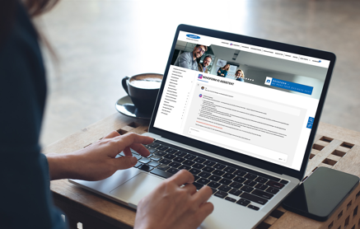

Der neue KI-Assistent im Novoferm Extranet erleichtert Novoferm Partnern die Beantwortung von Fachfragen sowie die Informationssuche zu Produkten, Dokumenten und Anwendungen.

Bild 2



Logo/Bildmarke des neuen Novoferm KI-Assistenten.

Pressekontakt
Heike Verbeek
Novoferm Vertriebs GmbH
Schüttensteiner Straße 26
46419 Isselburg (Werth)
Tel.: +49 28 50 9 10-4 35
heike.verbeek@novoferm.de
www.novoferm.de

